Трио Светлана и Александр Менделевы и Вит Гуткин

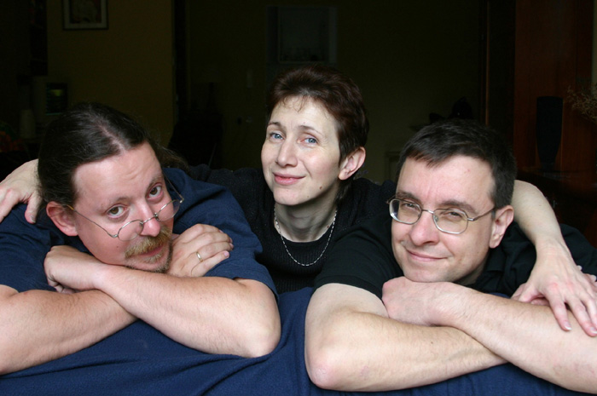
Трио Светланы и Александра Менделевых и Вита Гуткина существует с 2001 года. В прошлом все они москвичи, с 1991 года живут в Израиле.
Фото: Д,.Брикман

Света и Саша Менделевы окончили Московский Институт Нефти и Газа, по специальности математики-программисты. Познакомились в институте, поют вместе много лет. Живут в Петах-Тикве.

Вит (Виталий) Гуткин учился в Москве, сейчас живет в Иерусалиме, недавно закончил докторат в Иерусалимском университете на кафедре прикладной химии.

Ребята поют в основном свои песни. Кроме традиционных по стилю песен трио осваивает ритмы и гармонии блюза, джаза и босса-новы. При этом сознательно сохраняется камерное акустическое звучание, без применения электро-инструментов и модных ныне эстрадных добавок.

Записаны 5 дисков, идет работа над шестым. Трио активно выступает в Израиле: концерты, записи на TV и радио, выступления на израильских фестивалях. Дважды проходили гастроли в Америке. В 2004 г., выступив на Открытом Московском Фестивале в Коломенском, трио одновременно стало лауреатом в номинации ансамбли и дипломантом в номинации авторы. Светины стихи включены Дмитрием Сухаревым в Антологию авторской песни,изданную в Москве, и многократно печатались в Иерусалимском Журнале. В серии "Поэзия песни" в 2004 году вышла первая книга Светиных стихов "Дорога домой".

"Мне приятно ощущать себя почти Державиным, открывающим и благословляющим молодые таланты. В Москве, в начале 80-х, это был Михаил Щербаков, а в Израиле это - Светлана и Александр Менделевы."
Юлий Ким
"Этот альбом - свидетельство восстановления среды, возвращения песен к себе, к своим. Это песни доброго, открытого, любящего сердца, такие обязательно находят отклик. Кроме того, они мелодичны, это всем всегда нравилось. Кроме того, их мелодии привязчивы, знаю по себе. Можно смело прогнозировать рост числа Светиных поклонников на всех континентах бардовской культуры."
Дмитрий Сухарев
"Самое сильное впечатление фестиваля в Коломенском - "трио из Израиля": Светлана и Александр Менделевы и Вит Гуткин. По уровню владения инструментом, технике, выразительности, а также уместности всего этого - на две головы выше всех остальных слышанных участников фестиваля."
Лев Кузнецов

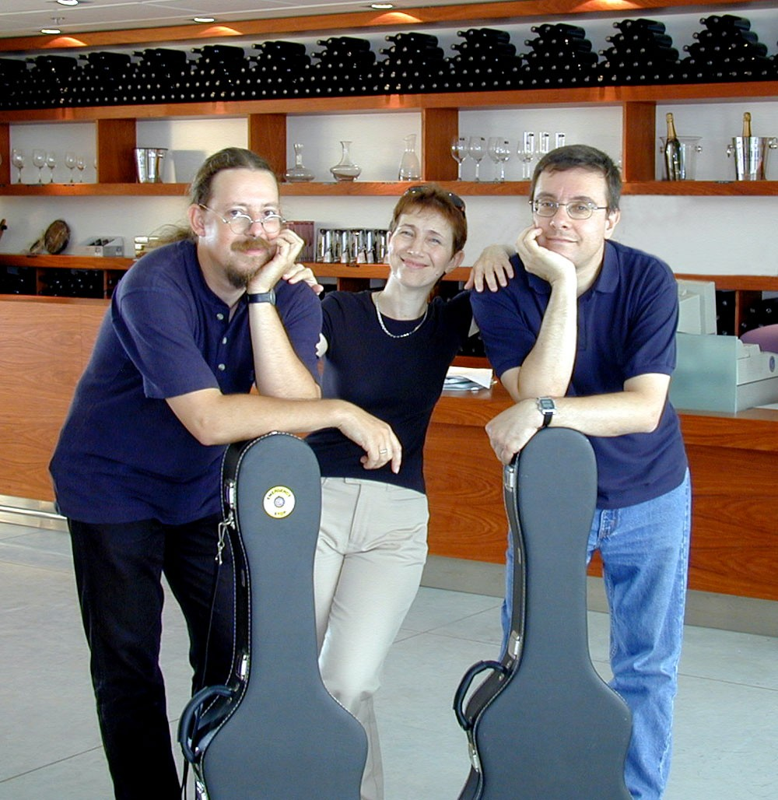
http://www.mendelevy-gutkin.com http://www.youtube.com/vitgutkin
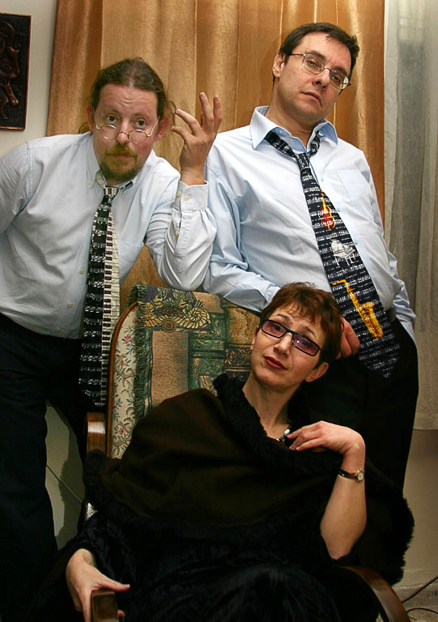
Фото: Д,.Брикман
Отзывы о гастролях в Америке летом 2007 г.

Был вчера на концерте израильского трио. Нечасто случается встретить такое сочетание общей культуры с культурой языковой и музыкальной.
Андрей Компаниец [New York, NY]

У нас в Олбани,в четверг был концерт трио из Израиля - Менделевы - Гуткин. Это случется редко, но, я лично, да и все присутствующие, получили акустический оргазм! Концерт прошёл великолепно!
Ян Бабиченко [Albany, NY]
Только что закончился в Fair Lawn концерт четы Менделевых и примкнувшего к ним Гуткина... жалко - рано закончился! Улет!!!
Леoнид Вилихин [Fair Lawn, NJ]

Менделевы-Гуткин у нас были во вторник. Было очень здорово. Kлассное исполнение хороших песен, да еще самими написанных! Кто еще не был, сходите - не пожалеете!
Слава Рутман [Rochester, NY]

Трио Менделевы и Гуткин настолько здорово исполняют, что я всё время забываю, что они ещё и авторы!
Леонид Позен [Seattle]

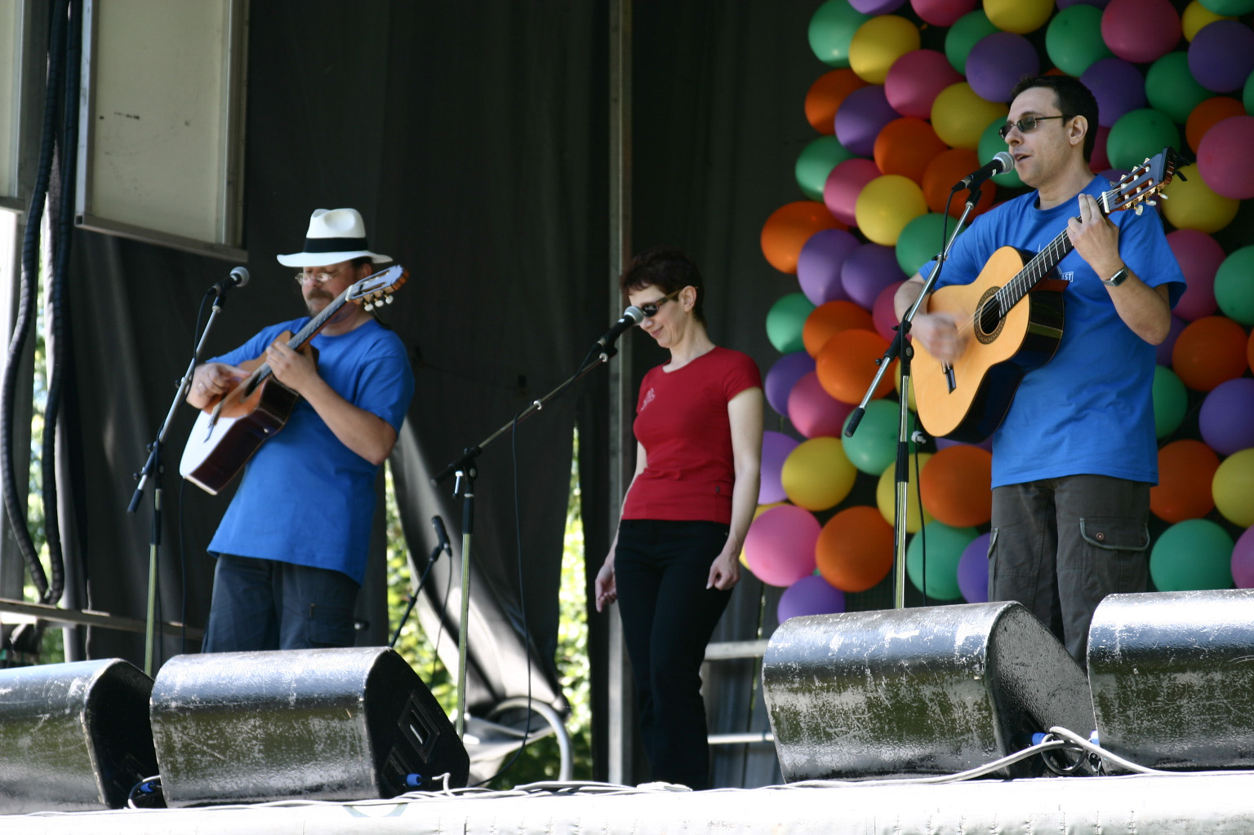
На фестивале в Америке (2007 г.)

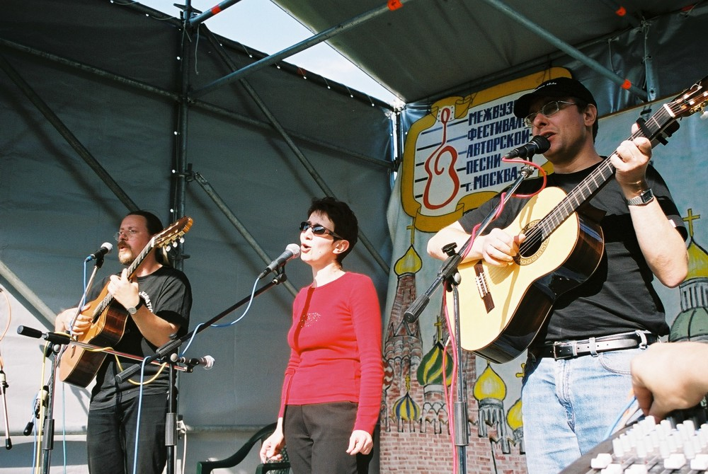
На фестивале в Москве (2004 г.)

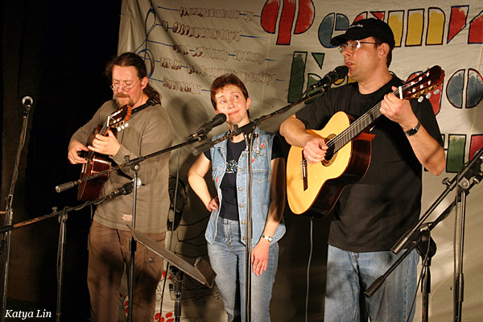
На фестивале в Сахне (2005 г.) Фото: Катя Лин

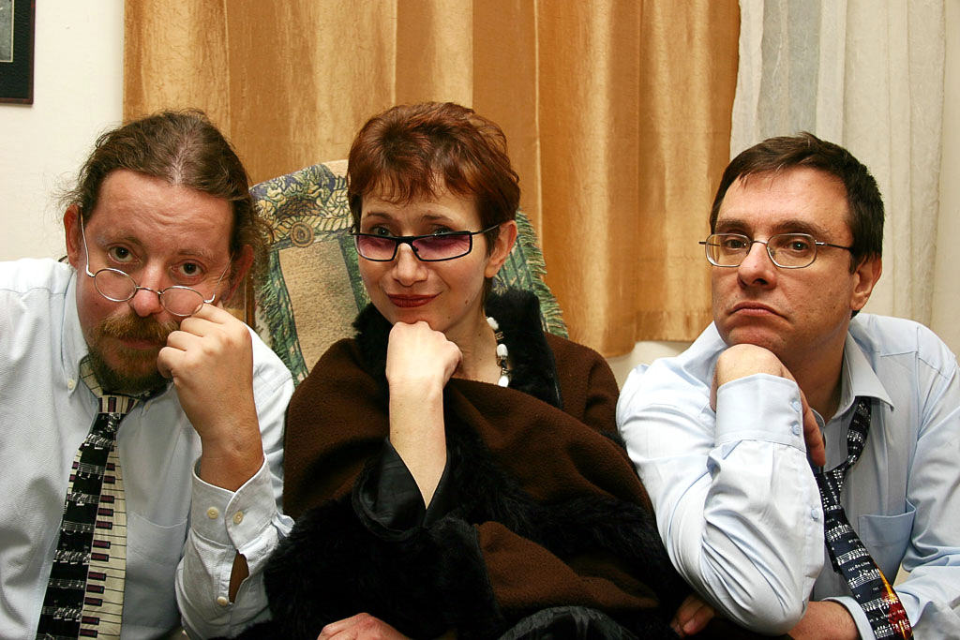
Фото: Дмитрий Брикман

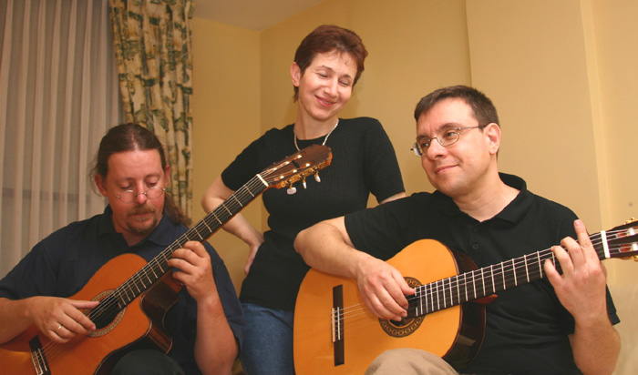
Фото: Дмитрий Брикман

